FICHE PROFESSEUR
Le système scolaire français

Niveau/classe | A2 / 9.-10. kl., début Gymnasium
Thème | Le système scolaire français (de la maternelle au lycée)  Les nombres ordinaux
Document(s) ressource(s) | 3 enregistrements audio (activité C)
Objectifs | À l’écrit :  Savoir-faire – Færdighedsmål  - Comprendre le système scolaire français  - Replacer chaque classe dans une école  Savoirs – Vidensmål  - Connaître le nom des écoles et des classes  - Les nombres ordinaux
À l’oral :
Savoir-faire – Færdighedsmål
- Comprendre en quelle classe sont les élèves

Savoirs – Vidensmål

Culture et société :
- Découvrir le système scolaire français
Durée | 45min

LIENS ET INFORMATIONS

- Le tableau suivant présente le système scolaire français de la maternelle à l’université:
(source : http://www.bonjourdefrance.com/exercices/contenu/19/civilisation/527.html)

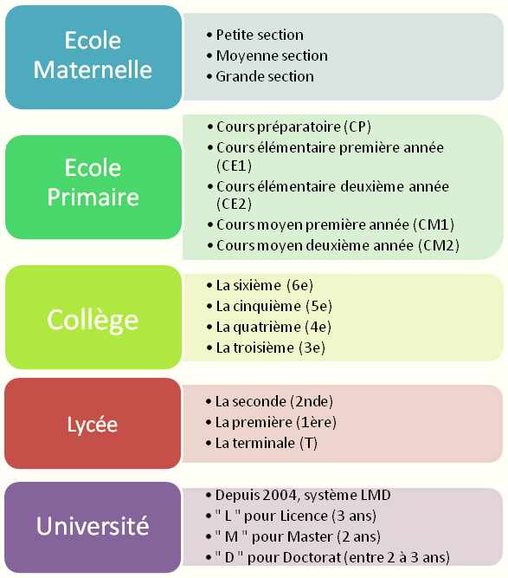

- JE DÉCOUVRE LE SYSTÈME SCOLAIRE EN FRANCE
Vrai ou Faux ? Observe le tableau et dis si les phrases sont correctes ou incorrectes.
Document 1 : le système scolaire français

  - Les enfants à l’école maternelle ont entre 3 et 6 ans. VRAI
  - Un élève de 14 ans est au collège. VRAI
  - On finit le lycée avant d’entrer au collège. FAUX
  - Le collège dure 5 ans. FAUX
  - L’école primaire dure 5 ans et commence après la maternelle. VRAI

- J’APPRENDS À NOMMER LES CLASSES
Complète le tableau suivant pour retrouver toutes les classes au collège et au lycée :
Document 2 : les classes au collège et au lycée
Faire remarquer que les classes se comptent en ordre décroissant. On utilise le féminin : d’abord la sixième puis la cinquième, la quatrième, la troisième, la seconde (on n’utilise pas « la deuxième » ici), la première et enfin la terminale. Il y a quatre années au collège et trois années au lycée.
- JE COMPRENDS QUAND DES ÉLÈVES PARLENT DE LEUR CLASSE
TRANSCRIPTIONS DES PISTES AUDIO

Molly :
« Je m’appelle Molly et cette année je suis en cinquième. J’aime beaucoup le collège parce qu’on apprend de nouvelles langues !

Sylvain :
« Alors, moi c’est Sylvain. Le collège, c’est fini. Je suis au lycée maintenant, en seconde. J’aime bien l’école mais je trouve qu’au lycée il y a trop de devoirs à faire à la maison ! »

Nathalie :
« Je m’appelle Nathalie et j’ai bientôt 12 ans. Cette année, j’entre en sixième. Pour moi, c’est très important parce que c’est ma première année de collège et je change d’école. »

Écoute les trois élèves et coche la bonne réponse.
      - Molly est ….
☒ en cinquième | ☐ en sixième | ☐ en première
      - Sylvain est …
☐ au collège | ☒ au lycée | ☐ en primaire
      - Pour Nathalie, cette année est importante parce qu’elle commence :
☐ la terminale | ☒ la sixième | ☐ la première

Faire écouter plusieurs fois si nécessaire puis corriger.

